【从战略清晰走向完美执行:
BLM＋PBC核心思路与工具分享】
- 【课程价值与收益】
- 了解和掌握组织关键成功因素分析的方法
- 学会经营战略规划梳理“三阶段八步成诗法”与四大核心工具
- 运用BLM进行战略解码的方法和流程；
- 提炼关键绩效指标形成战略绩效计划及复盘；
- 【课程时数】：16小时
- 【授课方法】：理论与实践相结合、互动性强、案例研讨、工具练习
- 【课前准备】：为了保证学习效果，凡参加本课程的学员必须做好以下课前准备：
- 熟悉和了解所在企业公司愿景诉求、战略目标、经营现状、产品市场、组织结构、人员组成等基本情况；
- 本公司企业战略规划、人力资源规划等方面具体情况；
- 熟知公司核心业务流程与所在部门的主要业务流程、所在岗位业务流程；
- 在参训前准备好以下相关资料：公司战略目标说明、公司人事资料表、人力资源规划方面的文件。
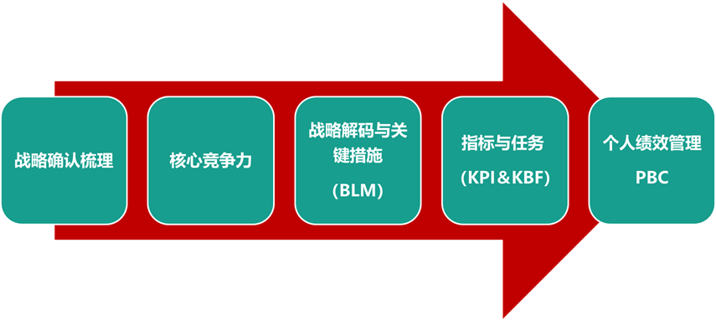
- 【课程内容逻辑图】

- 课程详细大纲
- 企业经营战略与核心能力塑造
- 确定经营战略的价值与意义
- 经营战略梳理的思路与方法
- 练习活动一：复合SWOT确定组织战略主题
- 关键成功因素与核心竞争力
- 组织核心竞争能力的：杨三角模型
- 练习活动二：运用杨三角模型分析所在组织的竞争力
- IBM战略管理工具-BLM
- BLM业务领先模型的基本框架
- 从战略解码至战略执行关键步骤、BLM核心工具使用
- 练习三：根据BLM形成所在企业一般性战略协同模型
- 练习四：运用差距分析工具确定市场定位
- 练习五：运用复合SWOT分析法进行市场洞察分析
- 练习六：业务设计分析表进行业务创新点分析
- 战略解码路径与核心工具
- 练习七：关键任务与关系的梳理表
- 练习八：根因分析与制订行动计划
- 华为绩效管理体系-PBC
-  绩效管理的基本观点
-  PBC的定义与基本思路
-  PBC体系的框架与内容
-  制订PBC的关键步骤与工具
-  练习九：填写PBC绩效承诺表单
- 从战略走向执行的关键工具复盘
-  KSF与核心竞争力
-  业务领先模型与差距分析
-  绩效改进与PBC
-  BSC、KPI＆KBF

